

Vilniaus universiteto

Studentų atstovybė

Universiteto g. 3

01513 Vilnius

T. +370 5 268 7144

F. +370 5 268 7145

info@vusa.lt

www.vusa.lt

# VU SA programos “Be etikečių” sprendžiamos mažo VU bendruomenės susidomėjimo VU SA programos “Be etikečių” organizuojamais renginiais problemos byla

**0. KONTAKTINĖ INFORMACIJA:**

**Už problemos bylos vykdymą atsakingas:** VU SA programos „Be etikečių“ vadovė A. Račaitė, vadovas@beetikeciu.lt, 861881014.

**Problemos bylos pildymą moderavo:** VU SA Revizijos komisijos pirmininkė Lina Malaiškaitė, lina.malaiskaite@vusa.lt.

**1. PROBLEMOS PAVADINIMAS**

Mažas VU bendruomenės susidomėjimas VU SA programos “Be etikečių” organizuojamais renginiais.

**2. PROBLEMOS SPRENDIMO TIKSLAI**

2019 metų birželio 30 dieną VU SA programa “Be etikečių” yra suorganizavusi bent tris skirtingo formato renginius, aktualius VU bendruomenei, ir yra viena iš pagrindinių bent vieno kito renginio organizatorių VU arba KAP mastu.

**3. LAIKO PLANAVIMAS PROBLEMAI IŠSPRĘSTI**

|  |  |
| --- | --- |
| **Gairė (etapas)** | **Data** |
| Išgryninti bent trijų pagrindinių VU SA programos “Be etikečių” organizuojamų renginių konceptus. | 2018 m. rugsėjo 30 d. |
| VU arba KAP mastu surasti partnerį bent vieno jungtinio renginio organizavimui. | 2018 m. lapkričio 30 d. |
| Suorganizuoti ir VU bendruomenei paviešinti informaciją apie visus VU SA programos “Be etikečių” organizuojamus renginius. | 2019 m. birželio 30 d. |

**4. PROBLEMOS SPRENDIMO VEIKSMŲ PLANAS**

|  |  |  |  |  |
| --- | --- | --- | --- | --- |
| **Nr.** | **Veikla problemai spręsti** | **Terminas, iki kada veikla atlikta** | **Atsakingas už veiklą asmuo\*** | **Kaip įsitikinti, kad veikla padaryta?\*\*** |
| 1. | Surinkti ir susisteminti informaciją iš VU SA, VU SA P, VU SA PKP ir kitų išorinių šaltinių apie organizuojamus renginius ir galimus renginių konceptus. | 2018 m. rugsėjo 15 d. | VU SA programos “Be etikečių” informacinės srities koordinatorius  Vincentas Klipčius. | Surinkta ir susisteminta informacija apie organizuojamus renginius ir galimus renginių konceptus ir patalpinta VU SA archyve. |
| 2. | Surinkti ir susisteminti informaciją iš VU SA ir VU SA P apie studentų renginių poreikius. | 2018 m. rugsėjo 15 d. | VU SA programos “Be etikečių” LGBT+ srities koordinatorė Beatričė Endriukaitytė | Surinkta ir susisteminta informacija apie studentų renginių poreikius ir patalpinta VU SA archyve. |
| 3. | Suorganizuoti VU SA programos “Be etikečių” koordinatorių susirinkimą, kurio metu būtų aptarta surinkta informacija apie galimus programos renginių konceptus ir studentų renginių poreikius. | 2018 m. rugsėjo 23 d. | VU SA programos “Be etikečių” vadovė  Austėja Račaitė | Koordinatorių susirinkimo protokolas įkeltas į VU SA archyvą. |
| 4. | Išgryninti pirminius bent trijų pagrindinių VU SA programos “Be etikečių” organizuojamų renginių konceptus ir jų datas. | 2018 m. rugsėjo 23 d. | VU SA programos “Be etikečių” vadovė  Austėja Račaitė | Nusiųsti pirminiai bent trijų pagrindinių VU SA programos “Be etikečių” organizuojamų renginių konceptai ir jų datos VU SA PKP koordinatorei Laimai Jasionytei. |
| 5. | Pagal iš VU SA PKP koordinatorės Laimos Jasionytės gautus komentarus išgryninti galutinius bent trijų pagrindinių VU SA programos “Be etikečių” organizuojamų renginių konceptus ir jų datas. | 2018 m. rugsėjo 30 d. | VU SA programos “Be etikečių” vadovė  Austėja Račaitė | Išgryninti VU SA programos “Be etikečių” organizuojamų renginių konceptai ir jų datos įkelti į VU SA archyvą. |
| 6. | Su VU SA programos “Be etikečių” koordinatorių komanda sudalyvauti VU SA rengiamuose informacinės, organizacinės ir marketingo sričių mokymuose VU SA PKP. | 2018 m. rugsėjo mėn. | VU SA programos “Be etikečių” vadovė  Austėja Račaitė | VU SA programos “Be etikečių” koordinatoriai įrašyti į VU SA PKP informacinės, organizacinės ir marketingo sričių mokymų dalyvių sąrašą. |
| 7. | Suorganizuoti VU SA programos “Be etikečių” koordinatorių susirinkimą, kurio metu būtų aptarta surinkta informacija apie VU SA, VU SA P, VU SA PKP ir kitų darinių organizuojamus renginius ir galimybes organizuoti bent vieną jungtinį renginį, | 2018 m. spalio 7 d. | VU SA programos “Be etikečių” vadovė  Austėja Račaitė | Koordinatorių susirinkimo protokolas įkeltas į VU SA archyvą. |
| 8. | Susisiekti su potencialiu partneriu/partneriais ir aptarti bent vieno jungtinio renginio VU arba KAP mastu organizavimo galimybes. | 2018 m. spalio 31 d. | VU SA programos “Be etikečių” informacinės srities koordinatorius  Vincentas Klipčius. | Numatytas pirmojo susitikimo, skirto aptarti bent vieno jungtinio renginio organizavimą, laikas. |
| 9. | VU SA programos “Be etikečių” susitikimo su jungtinio renginio organizavimo partneriu/partneriais metu aptarti pirminę bent vieno jungtinio renginio idėją. | 2018 m. lapkričio 30 d. | VU SA programos “Be etikečių” vadovė  Austėja Račaitė | VU SA programos “Be etikečių” susitikimo su jungtinio renginio organizavimo partneriu/partneriais protokolas įkeltas į VU SA archyvą. |
| 10. | Parengti detalius renginių įgyvendinimo planus visiems VU SA programos “Be etikečių” organizuojamiems renginiams. | 2018 m. gruodžio 31 d. | VU SA programos “Be etikečių” vadovė  Austėja Račaitė | Parengti planai yra suderinti su VU SA PKP koordinatore Laima Jasionyte ir yra įkelti į VU SA archyvą. |
| 11. | Vadovaujantis parengtais detaliais renginių įgyvendinimo planais suorganizuoti ir VU bendruomenei paviešinti informaciją apie visus VU SA programos “Be etikečių” organizuojamus renginius. | 2019 m. birželio 30 d. | VU SA programos “Be etikečių” vadovė  Austėja Račaitė | Suorganizuotų VU SA programos “Be etikečių” renginių ataskaitos įkeltos į VU SA archyvą. |

* Rašyti asmenį, kuris atsakingas už šios veiklos atlikimą. Atsakingas asmuo gali deleguoti šį darbą kitam asmeniui, tačiau darbo (ne)atlikimo atsakomybė jam lieka. Jei asmuo neturi pareigų, tuomet įrašyt pareigas – VU SA narys.

** Ši lentelės dalis padeda suvokti, koks yra veiklos rezultatas. Taip pat ši dalis gali būti naudojama veiksmų lentelės stebėsenai – pirmininkas ar kitas, už problemos bylos įgyvendinimą atsakingas, asmuo gali nesunkiai įsitikti sekdamas šiame stulpelyje nurodytais būdais, ar problemos byla įgyvendinama.

**5. PROBLEMOS ATSIRADIMO PRIEŽASTYS**

Žuvies kaulo diagrama:

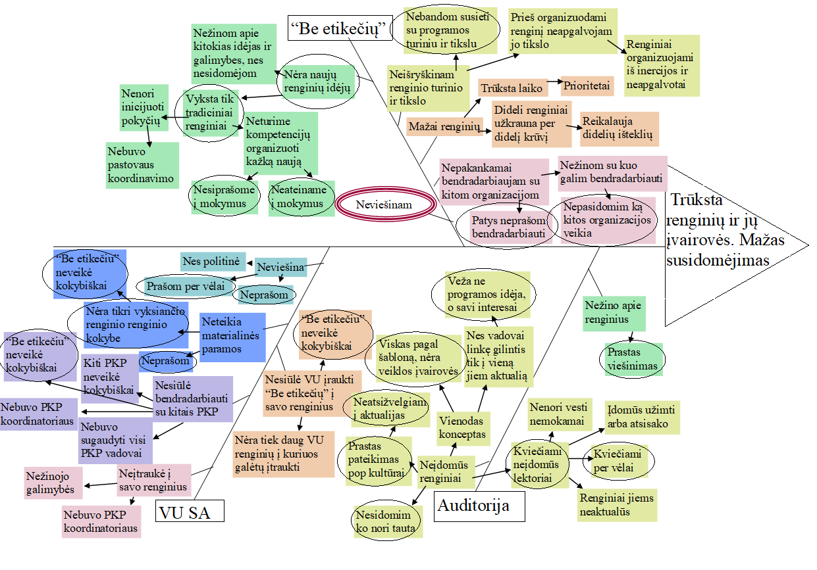

**6. ĮVARDINTI, KURIE NARIAI BUVO ATSAKINGI UŽ ŠIOS PROBLEMOS SPRENDIMĄ ANKSTESNIAIS METAIS**

VU SA programos “Be etikečių” vadovė Augusta Valentukevičiūtė 2017-2018 metais.

VU SA programos “Be etikečių” vadovas Justas Meželis 2015-2017 metais.

**7. ĮVARDINTI VEIKSMUS, KURIŲ JAU BUVO IMTASI ŠIAI PROBLEMAI SPRĘSTI**Bendradarbiavimas su TJA (Tolerantiško jaunimo asociacija), VVSB (Vilniaus visuomenės sveikatos biuras), UAB „Biomedika“, LGL (Lietuvos gėjų lyga), GB (Gyvoji biblioteka), LiPSA (Lietuvos psichologijos studentų asociacija), LiMSA (Lietuvos medicinos studentų asociacija).

**8. ĮVARDINTI, KOKIE ANKSTESNI GAUTI/TURIMI PAŽADAI IR SUSITARIMAI SU ADMINISTRACIJA, DĖSTYTOJAIS, KATEDROMIS DĖL ŠIOS PROBLEMOS SPRENDIMO** -